日期 |  | 课程 | 师资 | 地点
11月14日 | 8:30-12:00 | 大巴车从南京至昆山，抵达昆山杜克大学 |  | 校园北门进入至学术楼东门
 | 12:00-13:00 | 午餐 |  | 学术楼餐厅
 | 13:00-13:45 | 校园参观 |  | 学术楼大堂西侧
 | 14:00-15:00 | Data×Environment (数据与环境) | 张俊杰博士 | 创新楼1046
 | 15:10-16:10 | Intelligent Speech Processing and Multimodal Behavior Signal Analysis (智能语言处理和多模态行为信号分析) | 李明博士 | 创新楼1046
 | 16:20-17:20 | Language Workshop Part I (语言研讨会I) | Kevin Sprague | 创新楼1046
 | 17:30-19:00 | 晚餐 |  | 学术楼餐厅
 | 19:00-20:00 | Student Recreational Activities |  | 大渔湾学生活动中心
 | 20:35 | 乘坐大巴返回酒店休息 |  | 美居酒店
 | 至8:40 | 早餐退房乘坐大巴返回昆山杜克 |  | 美居酒店
11月15日 | 9:00-10:00 | Environmental Policy Analysis (环境政策分析) | Coraline Goron博士 | 创新楼1046
 | 10:10-11:10 | Domain-Specific AI: Practices and Application (特定领域的人工智能：实践与应用) | 李昕博士 | 创新楼1046
 | 11:20-12:00 | Medical Physics and Cancer Treatment (医学物理和癌症治疗) | 陈新博士 | 创新楼1046
 | 12:00-13:00 | 午餐 |  | 学术楼餐厅
 | 13:00-14:00 | Language Workshop Part II (语言研讨会II) | Kevin Sprague | 创新楼1046
 | 14:00-17:30 | 返程回南京 |  | 创新楼南门

讲座介绍(中文)：
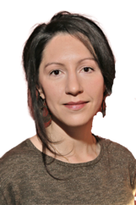
Coraline Goron, Ph.D
昆山杜克大学环境政策项目助理教授

Environmental Policy Analysis 环境政策分析
本课程的重点是与环境相关的策略问题，调动了与政策分析和政策制定过程相关的概念或理论基础，以及在实际构建和进行环境政策分析时有用的实用工具和应用程序。本课程旨在帮助学生掌握课堂上介绍的技能，并提供可以应用这些概念的实际示例。
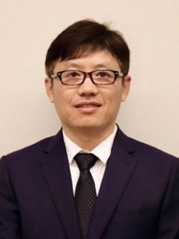
Chen, Xin 陈新
昆山杜克大学医学物理副教授

Medical Physics and Cancer Treatment 医学物理与癌症治疗
本课程将介绍医学物理专业，以及医学物理专业的职业发展和前景，科普医学物理在前沿的癌症诊断和治疗中的运用。
Li, Xin 李昕
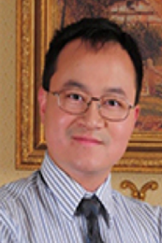
昆山杜克大学科研副院长
昆山杜克大学电子与计算机工程教授
杜克大学电子与计算机工程教授
昆山杜克大学应用科学与工程研究所主任
昆山杜克大学大数据研究中心主任
昆山杜克大学电子与计算机工程硕士项主任
Domin-Specific AI: Practices and Application 特定领域的人工智能：实践与应用
本课程将展示几个新兴应用领域的新型人工智能算法和方法，包括智能制造、自主驾驶、数据驱动营销和欺诈检测。本课程将讨论技术挑战、拟议解决方案和未来方向，并通过商业应用的成功案例研究予以支持。
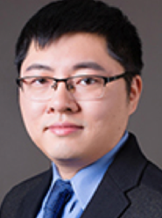
Li, Ming 李明
昆山杜克大学电子与计算机工程副教授

Intelligent Speech Processing and Multimodal Behavior Signal Analysis 智能语言处理和多模态行为信号分析
语音信号不仅包含词汇信息，还传递各种副语言语音属性信息，比如说话人、语言、性别、年龄、情感、渠道、语音、心理状态等，其背后的核心技术问题是基于具有独立时间长度的独立于文本的语音信号的话语水平监督学习。本课程以说话者验证为例，介绍副语言语音属性识别的框架。

Sprague, Kevin
昆山杜克大学语言文化中心英语讲师

Language Workshop 语言研讨会
本课程将教授概念演讲技能或者政策宣传演讲技能，并在第一节课上进行实践活动，第二节课安排学生们做演讲。概念演讲要让学生向听众介绍一个复杂的想法(即道教、狭义相对论等)；政策宣传演讲要让学生来判断社会问题(学生倦怠、循环再用等)，并要求学生解释问题并说服听众采取行动。
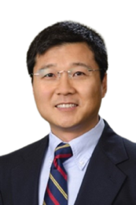
Zhang, Junjie 张俊杰
昆山杜克大学环境研究中心主任
昆山杜克大学环境政策硕士项目主任、副教授
杜克大学尼古拉斯环境学院副教授

Data×Environment数据与环境
本课程将以国内外最新科研成果为例，讲述如何应用卫星数据，商业数据和环境监测等多维度数据进行综合分析，为科学的决策提供支持。
校园简介：
美国杜克大学，简称“杜克”或者“Duke”，创建于1838年，坐落于美国北卡罗来纳州的达勒姆，是一所世界顶尖的研究型综合大学，是美国南部最好的大学，也是全美最优秀的大学之一。杜克大学为全球大学高研院联盟和美国大学协会成员，有“南方哈佛”的美誉。杜克大学在多个排行榜上长居美国前十、世界前二十五，名列2020U.S. News世界大学排名第22位， 2021QS世界大学排名第42位。杜克大学被公认为是当今世界顶尖的高等学府之一，多个学科包括生物科学、统计学、人文科学、公共政策、心理学、计算机科学、政治学、工程学等排名全美前列，其中商学院、法学院和医学院位列美国前十。根据彭博商业周刊于2014年公布的最佳全日制MBA项目排名，杜克大学福库商学院（Fuqua School of Business）超过哈佛大学商学院、芝加哥大学布斯商学院等，位居全美商学院首位。
昆山杜克大学是由美国杜克大学和中国武汉大学联合创办中外合作大学，致力于建设成为一所倡导通识博雅教育的世界一流学府，为中国与世界各地学生提供高质量的创新学术和教育项目。昆山杜克大学于2014年秋季迎来首批硕士研究生和本科国际化学期项目交流学生。2018年8月，昆山杜克大学正式开启四年制本科学历教育。昆山杜克大学位于阳澄湖科技园区内，校园占地1200亩，校内配置了各类高科技设施。进入虚拟校园即可参观先进的教室和会议设施、图书馆资源、师生宿舍、餐厅及休闲设施。昆山杜克大学是全国首个获得绿色能源与环境设计先锋奖（LEED）校园计划认证的大学校园，校内五座校园建筑均获得了美国绿色建筑委员会（USGBC）的LEED标准认证。其中学术大楼和会议中心获得了LEED金级认证，学生公寓、教师公寓和服务楼获得了LEED银级认证。 昆山杜克大学校园的设计以人为本，体现了绿色建筑设计理念、先进科技设施和浓厚水乡文化的高度融合，兼顾效率与审美价值。

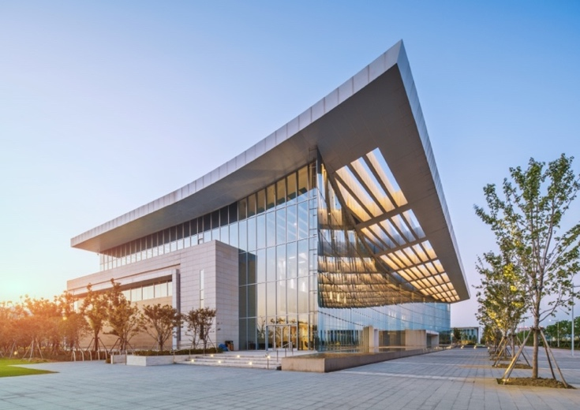
校园设施：
